

Mod Learning Time Check : Avancement et temps pédagogiques


Présentation du plugin de suivi d'avancement et temps pédagogiques
Le module “Avancement et temps pédagogiques” permet de mesurer les temps d'apprentissage des apprenants. Il constitue un marqueur important pour le suivi de l'apprentissage de chaque participant.
L'enseignant ajoute une instance du module “Avancement et temps pédagogiques” dans son cours et récupère automatiquement la liste de toutes les activités et ressource pédagogiques du cours listée.
L'enseignant précise ensuite le contrat pédagogique :
- Il choisit les activités et ressources du cours qui seront obligatoires, facultatives, ou ignorées.
- Il précise les temps pédagogiques attribués aux activités et ressources du cours (minutes et/ou heures).
- Il indique optionnellement ses temps prévisionnels de tutorat, s'il désire avoir une analyse estimative de sa charge de travail.
L'enseignant détermine ensuite dans le cours les conditions d'achèvement des activités et ressources contractuelles, sur la base des conditions d'achèvement standard disponibles dans Moodle.
L'étudiant réalise les activités normalement. Ses achèvements sont automatiquement comptabilisés dans son bilan de temps.
Les administrateurs pédagogiques ou l'enseignant lui-même peut suivre les progrès d'accomplissement du contrat pédagogique et retirer les documents justificatifs adéquats sous forme de rapports.
Note importante sur le modèle de mesure

Détails
Ce composant permet un suivi de part et d'autre de la progression pédagogique :
Du côté enseignant, et des tableaux de suivi clairs permettent de connaitre la situation d'un coup d'œil, et de pouvoir obtenir des informations de détail si nécessaire.
Du côté étudiant, le module affiche une liste de suivi du marquage. Avec certains formats de cours plus sophistiqués (format Page), plusieurs vues alternatives du module peuvent être insérées dans le cours pour générer des indicateurs de suivi immédiatement lisibles.
Exemple 1 de rendu étudiant sur un cours au format page :
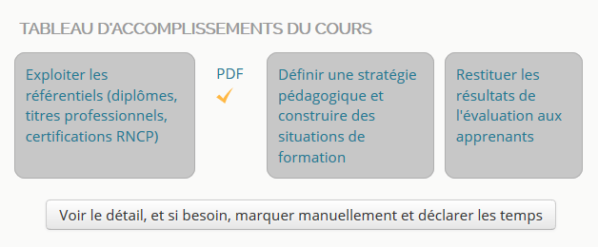
Exemple 2 de rendu étudiant sur un cours au format page :
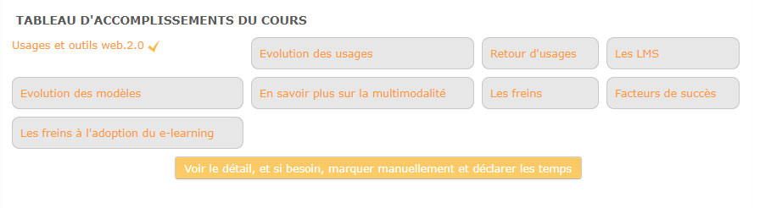

Guides
- Guide d'installation
- Guide d'utilisation
- Guide technique

Sommaire des fonctionnalités du plugin
Il permet :
- A l’enseignant de définir le temps forfaitaire de formation associé à chaque activité ou ressource du cours
- A l’étudiant de marquer les activités accomplies(Automatiquement ou manuellement : Moodle standard)
- Optionnellement, à l‘étudiant d’indiquer le temps réel passé sur chacune des activités et ressources (pour que l’enseignant puisse réévaluer au plus juste les temps forfaitaires)
- A l’étudiant d’ajouter leur propre items (checklist d’autogestion)
- A l’enseignant de contremarquer la complétion des activités et ressources
- A l’enseignant de visualiser le pourcentage de progression en items suivis , en temps, ou les deux.
- Prendre en compte le temps déclaré (Estimation du temps passé par l'étudiant lui-même)
- Prendre en compte le temps mesuré (Temps effectif passé sur la plateforme, dans le cours, dans une section ou activité)
- Prendre en compte le temps forfaitaire (Comparaison du temps passé par rapport au temps que l'enseignant a fixé)
- Afficher graphiquement la vélocité d'apprentissage.

Fonctionnalités PRO
- Export des rapports au formats : csv (Standard) et PDF et Json (PRO)
- Temps tutoral (PRO)
- Couplage avec le temps de session (PRO)

Fiche technique
- Type de composant : Avancement et temps pédagogiques
- Nom : Learning Time Check
- Nom technique : mod_learningtimecheck
- Anciennes versions : 2.2 à 2.6
- Versions : à
- Distribution : Public et PRO (TMA)
- Disponibilité : Stable.

Crédits
- Valéry Frémaux (valery@activeprolearn.com)- Développements et tests
- Florence Labord (florence@activeprolearn.com) : Documentation et revue fonctionnelle

Revenir à l'index des plugins - Revenir au catalogue

